WS-Policy Editor

2007-12-10

1 Einleitung: 3
1.1 Zielgruppen 3
1.2 Inhalt 3
2 Funktionalitäten und Editor-Überblick: 4
2.1 Funktionalitäten 4
2.2 Überblick über den Editor 5
3 Use-Case 7
3.1 Create a New Policy 7
3.2 Create a New Assertion 8
3.3 Normalize the Policy 10
3.4 Intersect Policies 12
3.5 Merge Policies 13
3.6 Drag and Drop 15
I) In Policy Workspace oder Assertion Workspace 15
II) Von Workspace zu DocumentPane 17
III) In DomTree von DocumentPane. 19
4 Bedienung 21
4.1 Shortcuts/Hotkeys on Keyboard: 21
I) in Policy Explorer: 21
II) in DocumentPane: 21
III) in Assertion Explorer: 21
IV) in AttributeTable 22
V) in PropertiesTable 22
VI) in PolicyEditor und AssertionEditor 22
VII) in allen InpuDialog 22
VIII) in allen vorkommenden Windows 22
4.2 Rechts-klick 23
I) Auf Policy Workspace: 23
II) Auf Assertion Workspace: 23
III) Auf DocumentPane: 24
IV) In DomTree: 25
4.3 Menübar (in PolicyEditor) 27
I) File → 27
II) Edit → 27
III) Processing → 28
IV) Expand → 29
V) Collapse → 29
VI) Help → 30
4.4 Toolbar (in PolicyEditor) 30
4.5 in Assertion Editor 32
5 Literaturverzeichnis 33

Einleitung:

Diese Dokumentation dient als ein Handbuch für den WS-Policy Editor, und erläutert grundsätzlich die Funktionen des Editors.

Zielgruppen
Diese Dokumentation ist die Benutzer des Editors, die noch Zweifel haben oder sich noch ferner über diesen Editor informieren wollen, gedacht.
In diesem Dokument wird zuerst in Abschnitt 2 die Funktionalität beschrieben. Darauf wird im Abschnitt 3 Use-Case erläutet, mit Screen-shot kann man besser verstehen. Schließlich wird im Abschnitt 4 die Bedienung als nutzliches Hilfsmittel für Benutzer angeboten. Am Ende steht die Literaturverzeichnis zu Verfügung.

Inhalt
Editor-Overview
Use-Case
Bedingung

Danke den super-netten und geduldigen Betreuern Kopp, Oliver und Ma, Zhilei, und auch der Kommilitonin Peng, Zhen, ist die Dokumention sowie dieses SoftwarePraktikum immer besser geworden.

Funktionalitäten und Editor-Überblick:

Funktionalitäten
Dieser WS-Policy Editor is ein Werkzeug für Editieren, Normalisierern, Verschmelzen und Scheiden von Web Service Policies. Es bedient sich mit den möglichen Operationen, die die Bearbeitungsfunktionen der Policies unterstützt. Es basiert auf der Diplomarbeit von Zhilei Ma [Ma06].

Überblick über den Editor
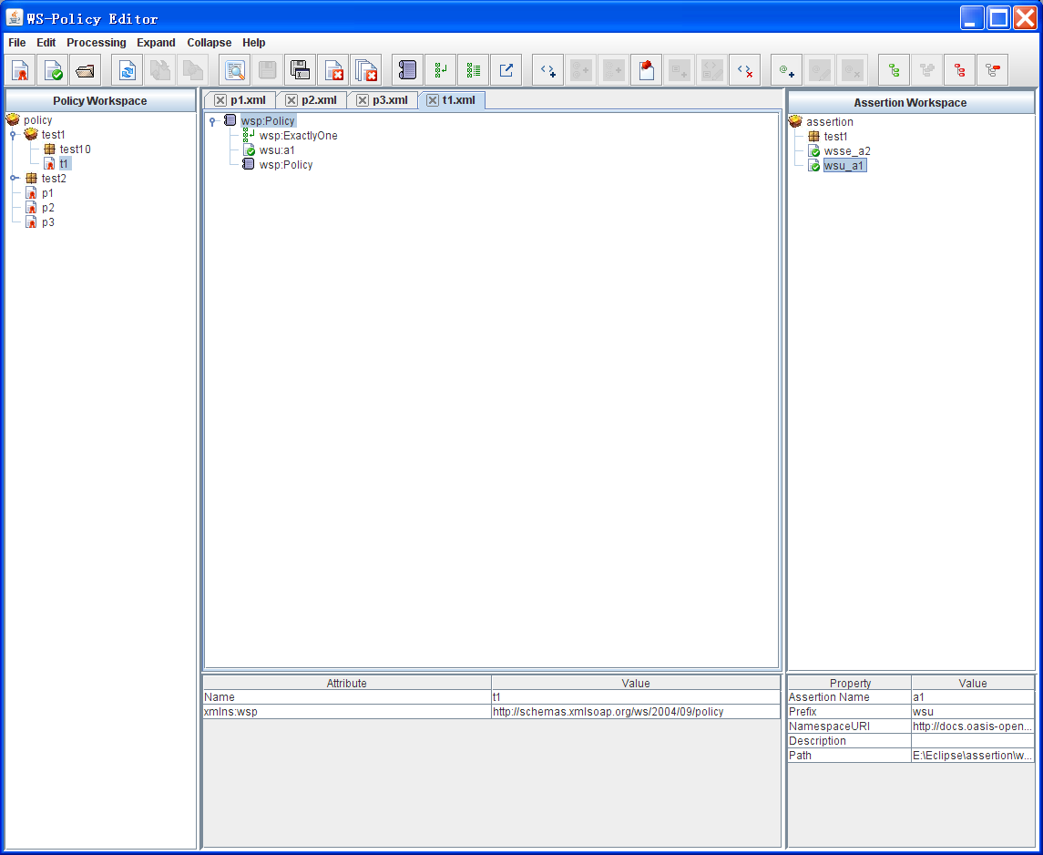

Folgende Use-cases werden unterstützt. Die blau-markierten werden weiter unten erläutert.
- Create a New Package
- Create a New Policy
- Create a New Assertion
- Rename a New Package
- Rename a New Policy
- Rename a New Assertion
- Delete a New Package
- Delete a New Policy
- Delete a New Assertion
- Normalize the Policy
- Intersect Policies
- Merge Policies
- View Source
- Save Files
- Open a Policy as a tabbed Pane
- Close the Policy Tab
- Add Operator \wsp:Policy\
- Add Operator \wsp:ExactlyOne\
- Add Operator \wsp:All\
- Add Policy Reference
- Add an Assertion under a Policy
- Set the Selected Assertion Optional
- Set the Selected Assertion Ignorable
- Add Comment to a Policy
- Add Text Value to a Policy
- Edit the Selected Node (Policy or Assertion)
- Delete the Selected Node (Policy or Assertion)
- Add a New Attribute to a Policy
- Edit the Selected Attribute
- Delete the Selected Attribute
- Drag und Drop

Use-Case

Create a New Policy
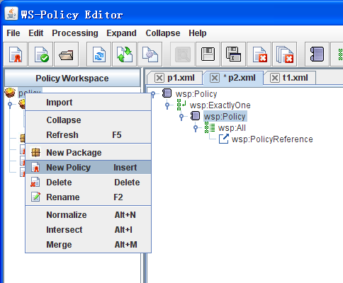
Es öffnet sich in der Mittel des Editors ein Fenster, was fordert, einen Policyname einzugeben; der Filename wird default als Policyname eingesetzt, was aber man auch freiwillig eintippen kann; außerdem kann man optional „wsu:Id“ und „Description“ eingeben.
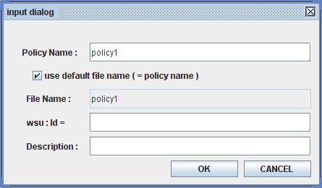

Create a New Assertion

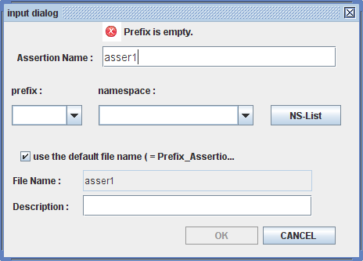

Es öffnet sich in der Mittel des Editors ein Fenster, was fordert, einen Assertionname einzugeben; der Filename wird default als Policyname eingesetzt, was aber man auch freiwillig eintippen kann; man muss noch den Prefix und Namespace eingeben bzw. as der Liste aus wählen und falls man „NS-List“ klickt, kommt noch ein Fenster mit einem List von Prefix und Namespace vor , die man selektieren, neues erzeugen, editieren, deleten kann; außerdem kann man optional „Description“ eingeben.

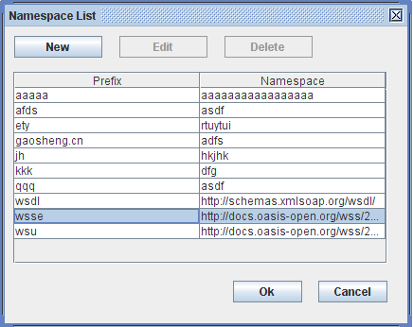

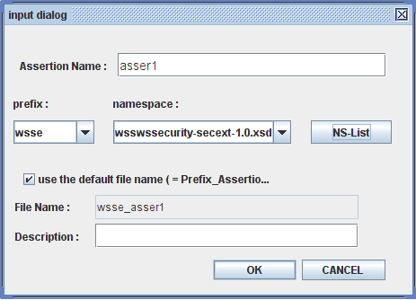

Wenn „prefix“ nicht mehr leer ist, wird „OK“ Knopf aktiviert.
Nach dem Klick von „OK“, kommt noch ein Fenster vor, nämlich: “Assertion Editor”,
mit dem man die Assertion weiter bearbeiten kann.
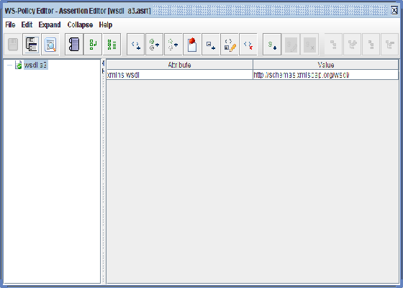

Normalize the Policy

Selektiere ein Policy in Policy Workspace, kann in Menübar „Processing -> Normalize“ oder in Toolbar „Normalize the Policy“, oder in rechter Maustaste-Menü „Normalize“ klicken, oder mit Short-cut „Alt+N“.

Selektiere mehrere Policies/Packages, falls mindestens ein Policy existiert, kann man analog wie oben tun, alle selektierten Policies und die Policies unter den selektierten Packages werden normalized.
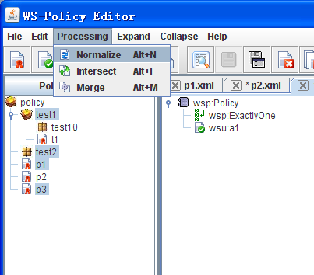

Wenn man eine geöffnete Policy-tabbed-Pane „Normalize“ durchführen will, dann recht klick die Maustaste auf das Tab, und klick „Normalize the Policy“.

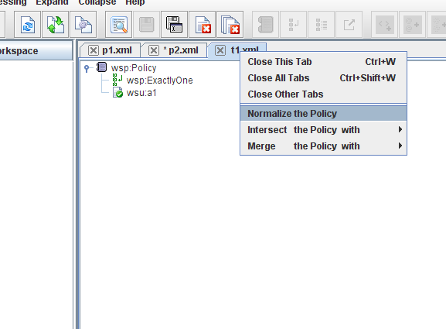

Intersect Policies

Um die Operation durchzuführen, muss man mindenstens 2 Policies selektieren.

Selektiere mehrere Policies in Policy Workspace, kann in Menübar „Processing -> Intersect Policies“ oder in Toolbar „Intersect Policies“, oder in rechter Maustaste-Menü „Intersect Policies“ klicken, oder mit Short-cut „Alt+I“.

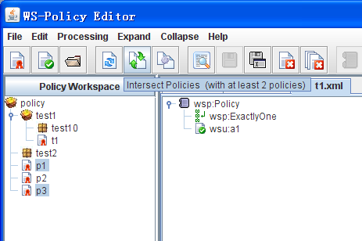

Selektiere mehrere Policies/Packages, falls mindestens 2 Policies existieren, kann man analog wie oben tun.

Alle selektierten Policies und die Policies unter den selektierten Packages werden geschnieden.

Wenn man eine geöffnete Policy-tabbed-Pane „Intersect Policies“ durchführen will, dann recht klick die Maustaste auf das Tab, und klick „Intersect the Policy with“, wählt einen Nachbar-Policy, falls es vorhandet, die beiden Policies werden geschnieden.
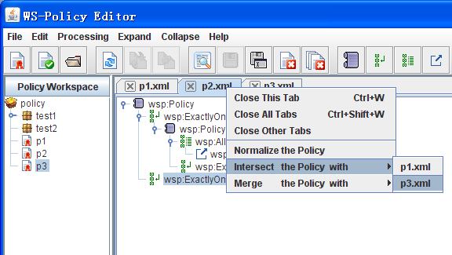

Merge Policies

Um die Operation durchzuführen, muss man mindenstens 2 Policies selektieren.

Selektiere mehrere Policies in Policy Workspace, kann in Menübar „Processing -> Merge Policies“ oder in Toolbar „Merge Policies“, oder in rechter Maustaste-Menü „Merge Policies“ klicken, oder mit Short-cut „Alt+M“.
Selektiere mehrere Policies/Packages, falls mindestens 2 Policies existieren, kann man analog wie oben tun.

Alle selektierten Policies und die Policies unter den selektierten Packages werden verschmolzen.
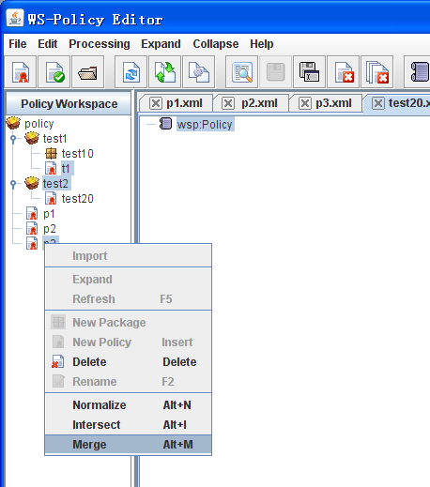

Wenn man eine geöffnete Policy-tabbed-Pane „Merge Policies“ durchführen will, dann recht klick die Maustaste auf das Tab, und klick „Merge the Policy with“, wählt einen Nachbarn-Policy, falls es vorhandet, die beiden Policies werden verschmolzen.
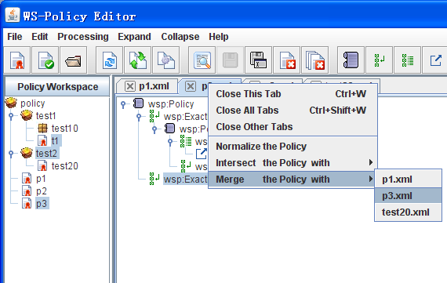

Drag and Drop

    - In Policy Workspace oder Assertion Workspace
Man kan in Policy Workspace( bzw. Assertion) Workspace einen Package oder Policy(Assertion) zu einer anderen Stelle dessen Workspaces dragen und dropen.
Z.B, Policy „p1“ liegt vorher in Package „test2“, und ich will „p1“ einen Ebene höher, vor „p2“ stehen lassen,
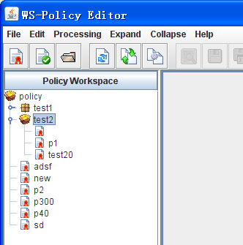

Nach Drag & Drop sieht man, dass „p1“ erfolgreich in der Position steht, und im Package „test2“ gibt es keinen „p1“ mehr.
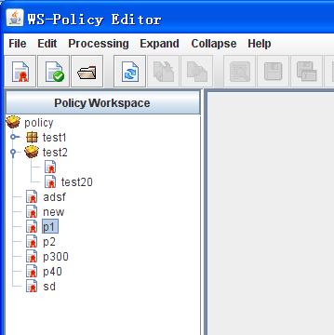

Analog tut es auch bei Package und auch in Assertion Worksapce.

    - Von Workspace zu DocumentPane
Man kann Policy in Policy Worksapce und Assertion in Assertion Worksapce, zu DocumentPane, unter einem Knoten des DomTrees hängen.
Z.B draget man die Assertion „wsu_a1“ in Assertion Workspace zu geöffneten Policy „p2“, unter dem Knoten „wsp:Policy“.

Vor DnD:
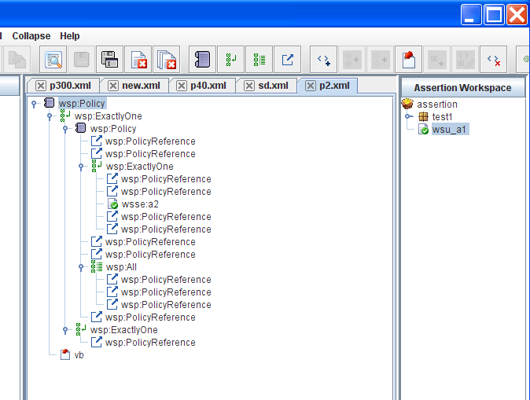

Nach DnD:
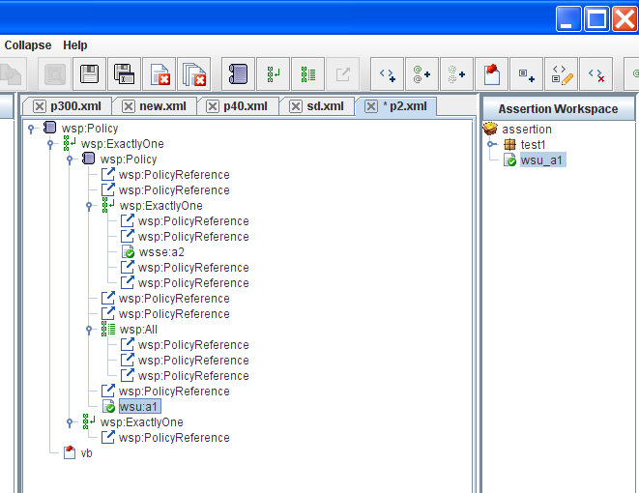

Wenn von Policy Workspace zu DocumentPane mit rechter Maustaste Dragen und Dropen, entsteht ein Menü, damit man noch „Add Reference“ tun kann.
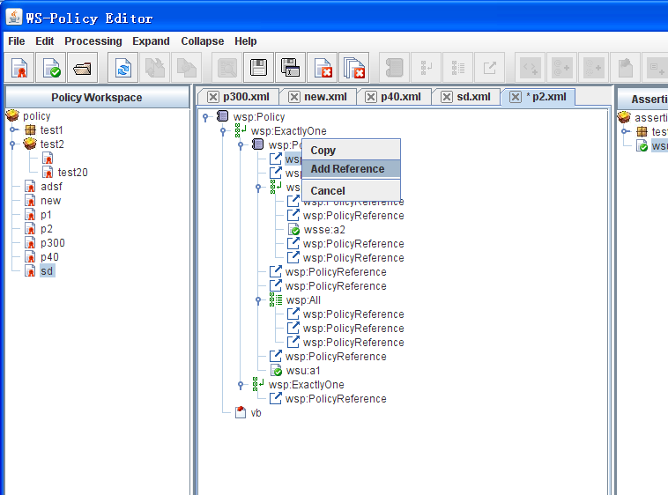

    - In DomTree von DocumentPane.
Man kann in DomTree in DocumentPane mit links Maustaste anlog wie in Workspace Dragen und Dropen.

Außerdem kann man mit rechten Maustaste einen Konten in DomTree Dragen und Dropen, und bei Drop entsteht ein Menü „Move, Copy, Add Reference, Cancel“. (hier wird der Knoten an unten „wsp:ExactlyOne“ selektiert.)
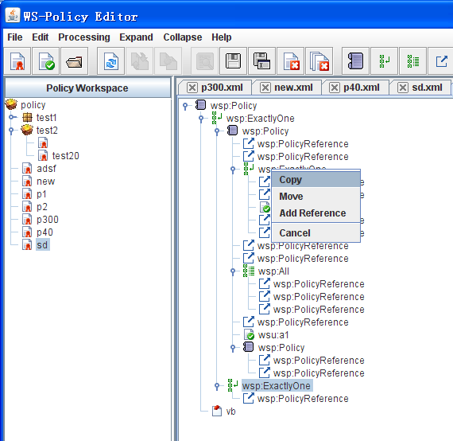

Analog entsteht ein Menü von „Move, Copy, Cancel“ „“ bei DnD mit „Links Mausteste“ + „Ctrl“ .

Bedienung
Es bezieht sich auf das User-Interface, was hilft einem, sich mit dem Editor einfacher zu bedienen.

Shortcuts/Hotkeys on Keyboard:
    - in Policy Explorer:
F2 | Rename
F5 | Refresh
Insert | New Policy
Del | Delete
Enter | For Policy : open File
Enter | For Package : expand Package
Alt+N | Normalize the Policy
Alt+I | Intersect Policies
Alt+M | Merge Policies

    - in DocumentPane:
F2 | Edit Node
Ctrl+S | Save
Ctrl+Shift+S | Save all
Ctrl+W | Close the selected Tab
Ctrl+Shift+W | Close the all Tabs

    - in Assertion Explorer:
F2 | Rename
F5 | Refresh
Insert | New Assertion
Del | Delete
Enter | For Assertion : open AssertionEditor, root wird automatisch selektiert.
Enter | For Package : expand Package

    - in AttributeTable
F2 | Edit Attribute

    - in PropertiesTable
F2 | Edit Properties

    - in PolicyEditor und AssertionEditor
Alt+F4 | Close Application (schon vorhanden)

    - in allen InpuDialog
Tab | Go to the next Field

    - in allen vorkommenden Windows
Esc | Close Window

Rechts-klick
    - Auf Policy Workspace:
Man klickt rechte Maustaste auf PolicyWorkspace, und sieht folgendes:
Im Kontext-Menü kann man Operationen wie Import, Collapse, Refresh, New Package,
New Policy, Delete, Rename, Normalize(ein oder mehrere Policies), Interseckt und Merge(min. 2 Policies)

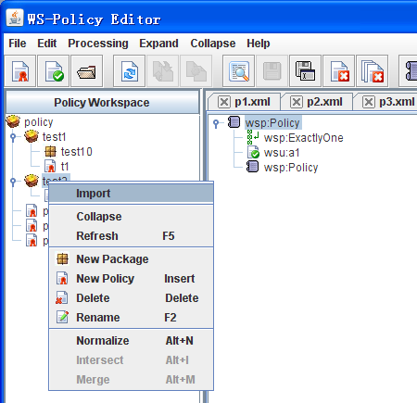

    - Auf Assertion Workspace:

Man klickt rechte Maustaste auf PolicyWorkspace, und sieht folgendes:
Im Kontext-Menü kann man Operationen wie Expand, Refresh, New Package, New Assertion, Delete, Rename, Set default Namespace.

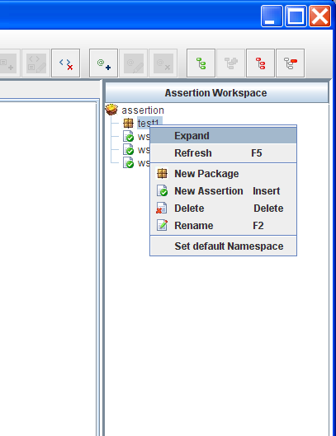

    - Auf DocumentPane:
Man klickt rechte Maustaste auf den Label einer TabbedPane in DocumentPane, und sieht folgendes: Im Kontext-Menü kann man Operationen wie Close This Tab, Close All Tabs (wenn min. 2 existieren), Close Other Tabs (wenn min. 2 existieren), Normalize the Policy(von dieser TabbedPane), Intersect sowie Merge the Policy with (einem der anderen)

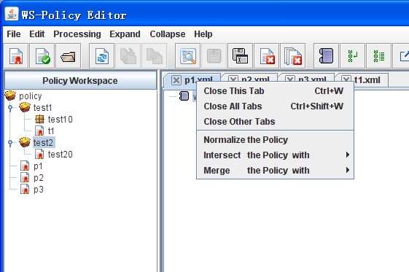

    - In DomTree:
Man klickt rechte Maustaste auf einem Konten in DomTree einer TabbedPane in DocumentPane, und sieht das folgende Kontext-Menü:
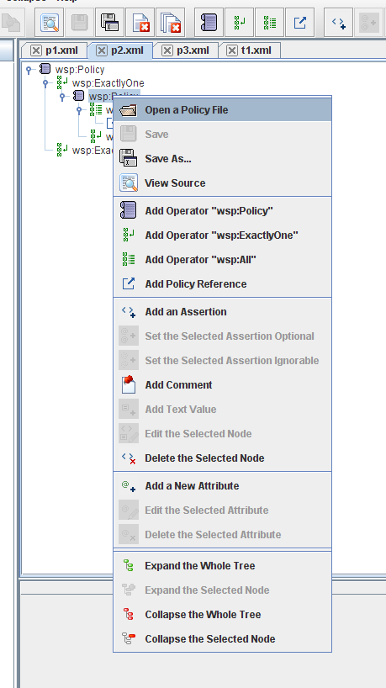

Menübar (in PolicyEditor)
    - File →
Mann klickt Menü „File“ in oben, und sieht das folgende Kontext-Menü:

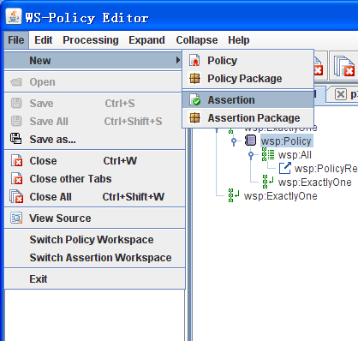

    - Edit →
Mann klickt Menü „Edit“ in oben, und sieht das folgende Kontext-Menü:
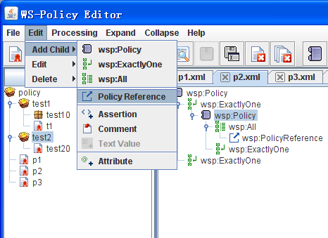

    - Processing →
Mann klickt Menü „Processing“ in oben, was die Operationen fuer Policies bedeutet, und sieht das folgende Kontext-Menü:

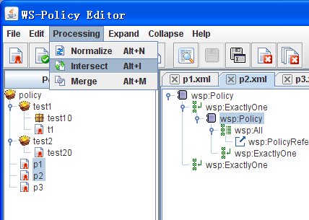

    - Expand →
Mann klickt Menü „Expand“ in oben, und sieht das folgende Kontext-Menü:

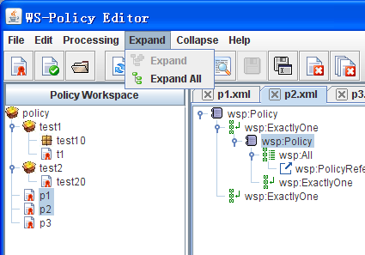

    - Collapse →
Mann klickt Menü „Collapse“ in oben, und sieht das folgende Kontext-Menü:

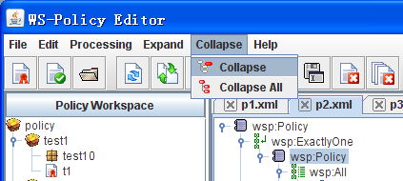

    - Help →
Mann klickt Menü „Help“ in oben, und sieht das folgende Kontext-Menü:

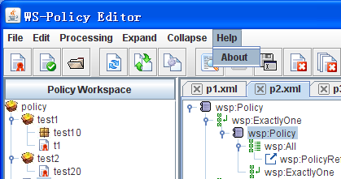

Toolbar (in PolicyEditor)

An Oben sieht man eine Reihe von Knöpfen, die von links nach rechts jeweils sind:
- Create a New Policy
- Create a New Assertion
- Open a Policy File
- Normalize the Policy
- Intersect Policies (with at least 2 policies)
- Merge Policies (with at least 2 policies)
- Save
- Save as...
- View Source
- Close the Selected Tab
- Close All Tabs
- Add Operator \wsp:Policy\
- Add Operator \wsp:ExactlyOne\
- Add Operator \wsp:All\
- Add Policy Reference
- Add an Assertion under a Policy
- Set the Selected Assertion Optional
- Set the Selected Assertion Ignorable
- Add Comment to a Policy
- Add Text Value to a Policy
- Edit the Selected Node (Policy or Assertion)
- Delete the Selected Node (Policy or Assertion)
- Add a New Attribute to a Policy
- Edit the Selected Attribute
- Delete the Selected Attribute

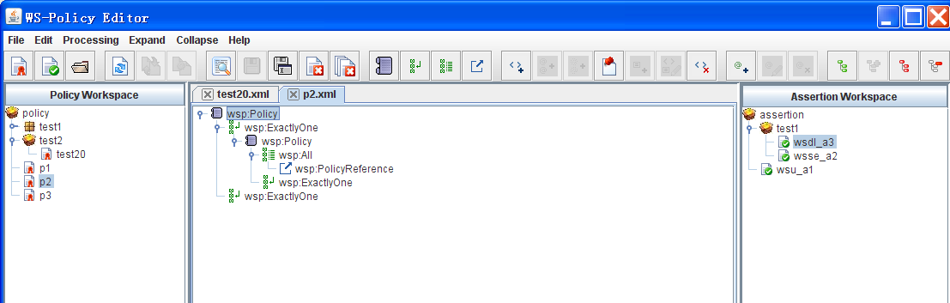

in Assertion Editor
Menübar und Toolbar sind änlich，es gibt:

- Save
- Save as...
- View Source
- Add Operator \wsp:Policy\
- Add Operator \wsp:ExactlyOne\
- Add Operator \wsp:All\
- Add Policy Reference
- Add an Assertion under a Policy
- Set the Selected Assertion Optional
- Set the Selected Assertion Ignorable
- Add Comment to a Policy
- Add Text Value to a Policy
- Edit the Selected Node (Policy or Assertion)
- Delete the Selected Node (Policy or Assertion)
- Add a New Attribute to a Policy
- Edit the Selected Attribute
- Delete the Selected Attribute

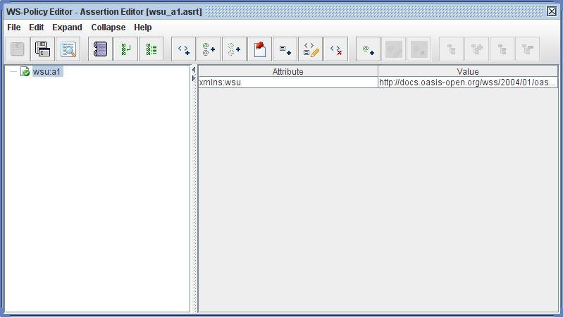

Literaturverzeichnis

[Ma06] | Ma, Zhilei, Diplomarbeit Nr. 2405, WS-Policy Editor: Ein Werkzeug zum Sch… .. , IAAS, Universität Stuttgart, 2006

